บทนำ

การเลี้ยงสุกรเป็นอาชีพหนึ่งที่มีความสำคัญต่อระบบเศรษฐกิจของไทย และสุกรเป็นสินค้าเกษตรกรรมที่มีบทบาทสำคัญต่อเศรษฐกิจของประเทศ ทั้งทางด้านการผลิต การบริโภค และการค้าระหว่างประเทศ แต่การเลี้ยงสุกรในปัจจุบันได้ก่อให้เกิดปัญหาและอุปสรรคตามมาหลายประการ ทั้งในด้านการปรับปรุงคุณภาพเนื้อสุกรให้ได้มาตรฐานความปลอดภัยต่อผู้บริโภค และปัญหาการก่อมลภาวะที่มีผลกระทบต่อสภาพแวดล้อมอันเนื่องมาจากมูลสัตว์และของเสียต่างๆ ที่เกิดจากกิจกรรมการเลี้ยงสุกรภายในฟาร์ม โดยเฉพาะอย่างยิ่งจากฟาร์มที่ยังไม่สามารถกำจัดของเสียเหล่านี้ได้อย่างถูกต้องเหมาะสม ทำให้เกิดปัญหามลภาวะทั้งภายในฟาร์มเองและชุมชนใกล้เคียง จนกลายเป็นปัญหาต่อคุณภาพชีวิตและสิ่งแวดล้อม จากสาเหตุดังกล่าวก่อให้เกิดการพัฒนาเปลี่ยนแปลงระบบการเลี้ยงไปสู่ระบบฟาร์มมาตรฐาน ซึ่งทำให้สัตวแพทย์มิได้มีบทบาทเพียงแค่การดูแลสุขภาพสัตว์เท่านั้น ยังต้องมีความรู้ในเรื่องขององค์ประกอบ การจัดการฟาร์ม รวมถึงการจัดการสิ่งแวดล้อมซึ่งเป็นองค์ประกอบหนึ่งในการป้องกันมิให้เกิดการแพร่ระบาดของโรคสู่ภายนอก (กรมปศุสัตว์, 2546) อันเป็นหน้าที่ของสัตวแพทย์ผู้ควบคุมฟาร์มและเจ้าหน้าที่ในฐานะผู้ตรวจรับรองในระบบฟาร์มมาตรฐาน

จากการสำรวจฟาร์มสุกรในพื้นที่ต่างๆ พบว่าฟาร์มส่วนใหญ่ยังไม่มีระบบบำบัดน้ำเสียที่มีประสิทธิภาพและได้มาตรฐาน ดังนั้น ส่วนพัฒนาสิ่งแวดล้อมด้านปศุสัตว์ สำนักพัฒนาระบบและรับรองมาตรฐานสินค้าปศุสัตว์ กรมปศุสัตว์ ซึ่งมีนโยบายส่งเสริมให้เกษตรกรเจ้าของฟาร์มสุกรโดยเฉพาะฟาร์มรายย่อยหรือฟาร์มขนาดเล็ก จัดทำระบบบำบัดน้ำเสียภายในฟาร์ม เพื่อลดความสกปรกในน้ำเสียจากฟาร์มสุกรของตนก่อนที่จะปล่อยสู่แหล่งน้ำธรรมชาติ จึงได้จัดทำแบบแปลนมาตรฐานระบบบำบัดน้ำเสียแบบถังหมักไร้อากาศหรือระบบก๊าซชีวภาพ ที่เหมาะสมกับขนาดของฟาร์ม โดยระบบบำบัดน้ำเสียนี้สามารถตอบสนองความต้องการทั้งทางด้านการอนุรักษ์สิ่งแวดล้อม ได้แก่ การช่วยลดมลภาวะเรื่องกลิ่น แมลงวัน น้ำเสีย และตอบสนองด้านการผลิตพลังงานทดแทน ได้แก่ ก๊าซชีวภาพที่ผลิตได้จากการเดินระบบ รวมทั้งสามารถผลิตปุ๋ยอินทรีย์ที่มีคุณภาพ ไม่มีกลิ่น และเหมาะต่อการนำไปใช้ในการเพาะปลูกพืชและปรับปรุงดินได้เป็นอย่างดีอีกด้วย ซึ่งจะมีผลช่วยทำให้ฟาร์มสามารถลดภาระค่าใช้จ่ายเรื่องพลังงาน สุขอนามัยภายในฟาร์มได้รับการปรับปรุงให้ดีขึ้น ฟาร์มลดภาระค่าใช้จ่ายในการซื้อปุ๋ยหรืออาจมีรายได้เสริมจากการจำหน่ายปุ๋ยอินทรีย์ที่ได้จากระบบ นอกจากนั้นยังช่วยลดการปล่อยทิ้งก๊าซมีเทนสู่ชั้นบรรยากาศซึ่งร่วมก่อภาวะเรือนกระจกของโลก อีกทั้งชุมชนและสังคมโดยรอบยอมรับและมีทัศนคติที่ดีต่อฟาร์มมากขึ้นด้วย

หลักการบำบัดน้ำเสียแบบไร้อากาศ

เทคโนโลยีการจัดการน้ำเสียที่นำมาประยุกต์ใช้สำหรับฟาร์มเลี้ยงสุกรขนาดเล็กนี้ สามารถจัดการของเสียและน้ำเสียจากกิจกรรมการเลี้ยงสุกร เพื่อลดมลภาวะทางน้ำ กลิ่นและแมลงวัน เป็นเทคโนโลยีการออกแบบระบบบำบัดน้ำเสียที่ใช้งานได้ง่าย ไม่มีความซับซ้อนในการก่อสร้างรวมทั้งการเดินระบบและดูแลรักษา และที่สำคัญคือสามารถจัดการน้ำเสียและของเสียที่เกิดขึ้นได้อย่างยั่งยืน โดยรูปแบบของระบบจะประกอบด้วยถังหมักไร้อากาศเป็นระบบบำบัดน้ำเสียหลัก ร่วมกับระบบบำบัดขั้นหลังแบบเลียนแบบธรรมชาติเพื่อให้น้ำที่ผ่านการบำบัดแล้วมีคุณภาพดียิ่งขึ้น
การทำงานของถังหมักไร้อากาศแบบนี้ จะอาศัยจุลินทรีย์ที่มีอยู่ในน้ำเสียชนิดที่ไม่ต้องการออกซิเจนในการดำรงชีวิต ทำหน้าที่ย่อยสลายสารอินทรีย์ในน้ำเสีย จุลินทรีย์จะเปลี่ยนสารอินทรีย์เชิงซ้อนซึ่งมีโมเลกุลใหญ่ให้เปลี่ยนไปเป็นก๊าซชีวภาพ ที่มีองค์ประกอบของก๊าซมีเทนเป็นหลัก (Hobson and Wheatley, 1993) สามารถนำไปใช้ทดแทนพลังงานเชื้อเพลิงในฟาร์มได้หลายรูปแบบ ได้แก่ ทดแทนก๊าซหุงต้ม น้ำมันเชื้อเพลิง หรือผลิตพลังงานไฟฟ้า เป็นต้น ทั้งนี้ขึ้นอยู่กับความต้องการใช้พลังงานของแต่ละฟาร์ม ซึ่งขั้นตอนการย่อยสลายสารอินทรีย์ในน้ำเสียนี้จะแยกออกเป็นสองส่วน คือ ส่วนของตะกอนข้น (ตะกอนที่ย่อยสลายยาก) และส่วนของน้ำส่วนใส โดยตะกอนข้นเมื่อย่อยสลายเสร็จแล้วจะถูกส่งต่อไปยังลานตากตะกอนหรือลานตากปุ๋ยเพื่อแยกน้ำออกจากตะกอน เราสามารถเก็บตะกอนนี้ในรูปของตะกอนแห้งเพื่อนำไปใช้เป็นปุ๋ยได้ต่อไป และในส่วนของน้ำส่วนใสที่ผ่านการบำบัดขั้นต้นแล้ว จะถูกส่งต่อไปยังบ่อบำบัดขั้นหลังเพื่อบำบัดต่อให้มีคุณภาพดีขึ้น ได้ค่าตามเกณฑ์มาตรฐานน้ำทิ้งก่อนปล่อยออกสู่แหล่งน้ำธรรมชาติภายนอกฟาร์ม
อย่างไรก็ตาม ฟาร์มจะประสบความสำเร็จในด้านการจัดการสิ่งแวดล้อมภายในฟาร์ม สามารถจัดการกับของเสียและน้ำเสียที่เกิดขึ้นจากการเลี้ยงสุกร ตลอดจนการประยุกต์ใช้พลังงานทดแทนที่เกิดจากระบบบำบัดน้ำเสียดังกล่าวได้ ฟาร์มจะต้องปฏิบัติการดูแลรักษาระบบอย่างเอาใจใส่ สม่ำเสมอ ให้ได้ตามคำแนะนำในคู่มือนี้ จึงจะถือว่าประสบความสำเร็จและใช้งานระบบได้อย่างคุ้มค่าการลงทุนและเกิดประโยชน์สูงสุด ทั้งต่อฟาร์มเองและชุมชนข้างเคียง

หมายเหตุ ปริมาณของเสียและปริมาณการเกิดก๊าซจะขึ้นอยู่กับขนาดและน้ำหนักของสุกร โดยปริมาณของสุกรที่เหมาะสมกับระบบบำบัดขนาดต่างๆ ได้สรุปไว้ในแบบมาตรฐานแล้ว

แผนผังการทำงานของระบบบำบัดน้ำเสียสำหรับฟาร์มเลี้ยงสุกรขนาดเล็ก
ทิ้งถังขยะ
ก๊าซชีวภาพ
ตะกอนส่วนเกิน
บ่อบำบัดไร้อากาศ

น้ำเสียจากโรงเรือนสุกร
ตะแกรงดักขยะ

น้ำเสีย

ทิ้งถังขยะ หรือฝังกลบ
ถังดักทราย (ทางเลือก 1)

บ่อสูบน้ำเสีย

ถังดักทราย (ทางเลือก 2)

สำหรับระบบ ขนาด 500, 1000, และ 1500 ตัว
ทิ้งถังขยะ หรือฝังกลบ

น้ำเสีย

ถังหมัก
ไร้อากาศ
การใช้พลังงาน
บ่อเก็บตะกอน

ใช้ทดแทนก๊าซหุงต้ม,
ขับมอเตอร์ปั่นไฟ ฯลฯ
สูบไปใช้ในรูปของปุ๋ยน้ำ

ลานตากปุ๋ย

นำไปใช้ในรูปของปุ๋ยแห้ง

บ่อผึ่ง

สระเก็บน้ำ

น้ำผ่านการบำบัด

pH 5.5-9.0
BOD 100 มก./ล.
COD 400 มก./ล.
SS 200 มก./ล.
TKN 200 มก./ล.

หมุนเวียนไปใช้ประโยชน์
ภายในฟาร์ม

องค์ประกอบระบบบำบัดน้ำเสียและการดูแลเดินระบบ

ระบบบำบัดน้ำเสียแบบถังหมักไร้อากาศตามคู่มือนี้ เป็นระบบที่มีการดูแลรักษาไม่ยุ่งยากซับซ้อน แต่จำเป็นต้องมีการดูแลและติดตามระบบ เพื่อให้การทำงานของระบบบำบัดมีประสิทธิภาพสูงสุด และมีอายุการใช้งานที่ยั่งยืนฟาร์มต้องจัดเตรียมบุคลากรหลักเพื่อปฏิบัติงานดูแลระบบบำบัด อาจเป็นคนงานหรือบุคคลที่มีหน้าที่หลักคือดูแลระบบบำบัดน้ำเสียนี้ แต่อย่างไรก็ตามทั้งเจ้าของฟาร์มหรือผู้จัดการฟาร์มอาจจำเป็นต้องเข้าใจการทำงานของระบบเผื่อไว้สำหรับกรณีที่มีการเปลี่ยนแปลงบุคลากรหลักที่ดูแลระบบทั้งจากการลาออกหรือเจ็บป่วย ทั้งนี้เพื่อจะสามารถให้คำแนะนำบุคคลใหม่ที่เข้ามารับงานต่อไปได้โดยระบบไม่เกิดความเสียหาย

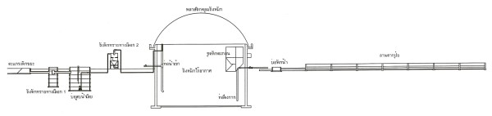

องค์ประกอบของระบบบำบัด หน้าที่ และการดูแลรักษา สรุปได้ดังนี้

ระบบบำบัดขั้นต้น

ระบบรวบรวมน้ำเสีย
การทำงาน ทำหน้าที่ในการรวบรวมน้ำเสียที่เกิดขึ้นภายในฟาร์มส่งไปยังระบบบำบัดน้ำเสีย ได้แก่ ปัสสาวะ มูลสุกร น้ำล้างโรงเรือน ฯลฯ โดยอาจเป็นท่อหรือรางเปิด แต่ต้องทำการแยกน้ำฝนออกจากน้ำเสียโดยกันไม่ให้น้ำฝนไหลรวมเข้าสู่ระบบบำบัดน้ำเสียหลัก แต่สามารถปล่อยลงระบบบำบัดขั้นหลังได้
การดูแล ตักขยะออกอย่างสม่ำเสมอหรือบ่อยครั้งเท่าที่ทำได้
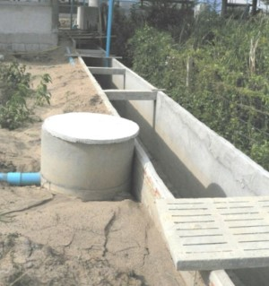

(รูปรางรวบรวมน้ำเสีย)

รางรวบรวมและส่งน้ำเสีย

ตะแกรงดักขยะ
การทำงาน ทำหน้าที่ดักขยะขนาดใหญ่ที่อาจส่งผลกับการทำงานของเครื่องสูบน้ำเสีย ได้แก่ เศษเชือก เศษไม้ ถุงพลาสติก และอาจจะทำให้เกิดการสะสมภายในระบบบำบัดหลักได้
การดูแล ตักขยะออกทุกวัน
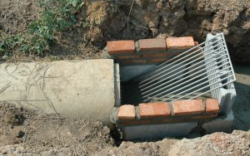
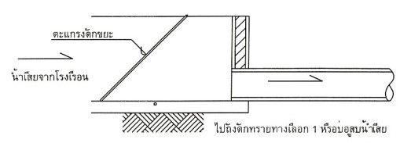

ตะแกรงดักขยะ

ถังดักทราย
การทำงาน ทำหน้าที่ดักวัตถุจำพวกที่ย่อยสลายไม่ได้หรือย่อยได้ยาก เช่น ทราย ขน กากอาหาร และอื่นๆ
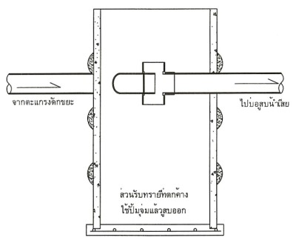
การดูแล > ถังดักทราย ทางเลือกที่ 1
ตักทรายออกทุกวัน หรือใช้เครื่องสูบน้ำแบบจุ่มขนาด 2” สูบออก

ถังดักทรายทางเลือกที่ 1

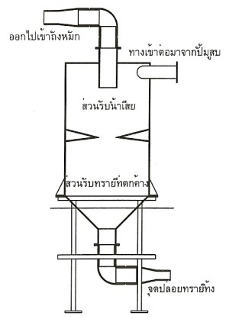
> ถังดักทราย ทางเลือกที่ 2
เฉพาะระบบ ขนาด 500, 1000 และ 1500 ตัว ให้เปิดวาล์วด้านใต้ ระบายทรายทิ้งวันละ 2 ครั้ง เช้าและบ่าย

ถังดักทรายทางเลือกที่ 2

บ่อสูบน้ำเสีย
การทำงาน ทำหน้าที่รวบรวมน้ำเสียที่ถูกส่งมาจากฟาร์ม ก่อนจะถูกสูบยกระดับส่งเข้าถังหมักไร้อากาศ
การดูแล ตักฝ้าและขยะที่ลอยอยู่ออกทุกวัน
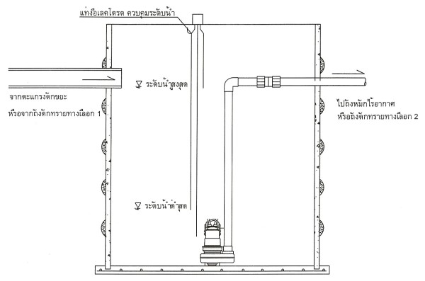

บ่อสูบน้ำเสีย

ตู้ควบคุมและเครื่องสูบน้ำเสีย
การทำงาน ทำหน้าที่ควบคุมการทำงานของเครื่องสูบน้ำเสีย เพื่อให้สามารถทำงานได้ดีเป็นปกติ
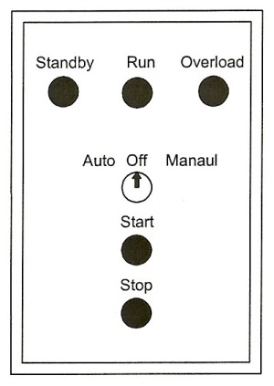

ตู้ควบคุมปั้ม (ด้านนอก)

- การใช้งานครั้งแรก
- บิดสวิตซ์ที่หน้าตู้ควบคุมไปที่ “ปิด” (Off)
- เปิดฝาตู้ควบคุม และไปที่ “เมนเบรคเกอร์” (Main Breaker) ในตู้ควบคุมให้บิดปุ่มไปที่ “เปิด” (On) เพื่อให้ไฟฟ้าเข้าสู่ระบบ
- การทำงานแบบสั่งงานด้วยบุคคล
- บิดสวิตซ์หน้าตู้ไปที่ “ระบบสั่งงาน” (Manual)
- กดปุ่ม “เปิด” (Start) ไฟจะแสดงสถานะที่ “ทำงาน” (Run) เครื่องสูบน้ำจะทำงาน
- กดปุ่ม “ปิด” (Stop) เพื่อหยุดการทำงาน
- การทำงานแบบอัตโนมัติ
- บิดสวิตซ์หน้าตู้ไปที่ “ระบบอัตโนมัติ” (Auto)
- ไฟจะแสดงสถานะที่ “พร้อมทำงาน” (Standby) เครื่องสูบน้ำจะทำงานโดยอัตโนมัติเมื่อน้ำในบ่อสูบน้ำเสียเต็ม และหยุดการทำงานเมื่อน้ำแห้ง
ระดับน้ำสูงสุดและต่ำสุดจะถูกควบคุมด้วยแท่งอีเลคโตรด
- แท่งที่ 1 (สั้นที่สุด) เป็นตัวกำหนดระดับน้ำสูงสุด และสั่งให้ปั้มทำงาน
- แท่งที่ 2 เป็นตัวกำหนดระดับน้ำต่ำสุด และ สั่งให้ปั้มหยุดการทำงาน
- แท่งที่ 3 (ยาวที่สุด) จะจุ่มอยู่ในน้ำเสียตลอดเวลา เพื่อใช้เป็นนำทางไฟฟ้า
การกำหนดระดับน้ำสูงสุดและต่ำสุด ขึ้นอยู่กับการออกแบบในการรับปริมาณน้ำเสียของบ่อสูบน้ำเสียของระบบในแต่ละขนาด
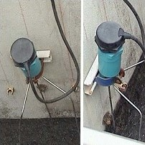

แท่งอีเลคโตรดควบคุมระดับน้ำเสีย

การดูแล
- ฉีดน้ำล้างทำความสะอาดแท่งอีเลคโตรดในส่วนที่จะต้องโดนน้ำเสีย และตักขยะที่พันติดกับแท่งอีเลคโตรดออก ไม่ให้แท่งอีเลคโตรดทั้งสามก้านเกาะติดกัน
- ตรวจสอบสายไฟฟ้า ที่เชื่อมต่อระหว่างอุปกรณ์ว่าไม่หลุดหรือขาด
ปัญหาและเครื่องสูบน้ำ
- เครื่องสูบน้ำไม่ทำงาน ให้ตรวจสอบว่า ไฟดับ หรือ ไม่ได้เปิดสวิตซ์ที่เมนเบรคเกอร์ (Main Breaker) ของตู้ควบคุม
- เครื่องสูบน้ำอุดตัน ในกรณีนี้ตู้ควบคุมจะตัดการทำงาน ไฟจะแสดงที่ “เกินกำลัง” (Overload)
- ให้ตัดไฟฟ้าหลักก่อน (Main Breaker ภายในตู้ควบคุม)
- ยกปั้มขึ้นมาตรวจสอบและทำความสะอาดใบพัดเครื่องสูบน้ำ แล้วนำไปติดตั้งให้เข้าที่
- จากนั้นกดปุ่ม “รีเซท” (Reset) ในตู้ควบคุม และเริ่มการทำงานเครื่องสูบน้ำอีกครั้ง
- แรงดันไฟฟ้าตก เมื่อไฟฟ้ามีแรงดันไม่เป็นไปตามที่กำหนด ตู้ควบคุมจะไม่สั่งให้ระบบการสั่งงานของเครื่องสูบน้ำทำงานได้
- เครื่องสูบน้ำทำงานบ่อยเกินไป เกิดจากระดับน้ำสูงสุดและต่ำสุดต่างกันไม่มาก ให้เพิ่มหรือลดความยาวแท่งอีเลคโตรด
- ระดับน้ำต่ำเกินไปทำให้เครื่องสูบน้ำไม่แช่อยู่ในน้ำเสียทั้งตัว ตู้ควบคุมอาจตัดการทำงานและแสดงไฟตำแหน่ง “เกินกำลัง” (Overload) ให้เพิ่มความสูงระดับน้ำต่ำสุด (เพิ่มความยาวแท่งอีเลคโตรดเพื่อให้น้ำเสียเป็นตัวระบายความร้อนของปั้ม) และกดรีเซท Overload ในตู้ควบคุม เริ่มต้นการทำงานเครื่องสูบน้ำอีกครั้ง
หมายเหตุ เครื่องสูบน้ำที่ไม่มีตู้ควบคุมคอยกำกับการทำงาน จะทำให้เครื่องสูบน้ำเกิดความเสียหายได้ง่าย
ระบบบำบัดหลัก

ถังหมักไร้อากาศ
การทำงาน ทำหน้าที่ในการหมักย่อยของเสียทั้งในรูปของตะกอนและน้ำเสีย โดยมีผลพลอยได้เกิดขึ้นคือก๊าซชีวภาพ ซึ่งจะเก็บกักไว้ภายใต้พลาสติกคลุมบ่อเพื่อรอการนำไปใช้งาน
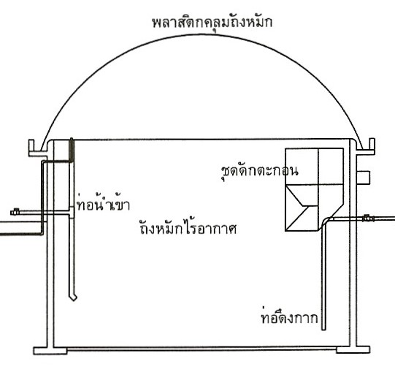

ถังหมักไร้อากาศ

การเริ่มต้นเดินระบบ
- เติมน้ำสะอาดเท่าที่พอหาได้เข้าถังหมักจนล้นช่องน้ำล้น
- เติมน้ำลงในรางน้ำรอบถังหมักจนถึงระดับทางน้ำล้น (รูปช่องน้ำล้น)
- ปรับวาล์วน้ำขนาด 2 นิ้ว ตรงทางออกชุดดักตะกอน (รูปวาล์วน้ำ) ด้วยอัตราการไหลดังตารางที่ 1 โดยนำภาชนะขนาด 1 ลิตร มาตวงน้ำให้เต็มภายในระยะเวลาใกล้เคียงกับที่กำหนดมากที่สุด การปรับอัตราการไหลของน้ำดังกล่าวเป็นการทยอยระบายน้ำออกจากถังหมัก โดยจะส่งผลให้ตะกอนในถังหมักไม่หลุดออกมาด้วย ทำให้ประสิทธิภาพของการบำบัดดีขึ้นและปริมาณก๊าซชีวภาพเกิดมากขึ้น
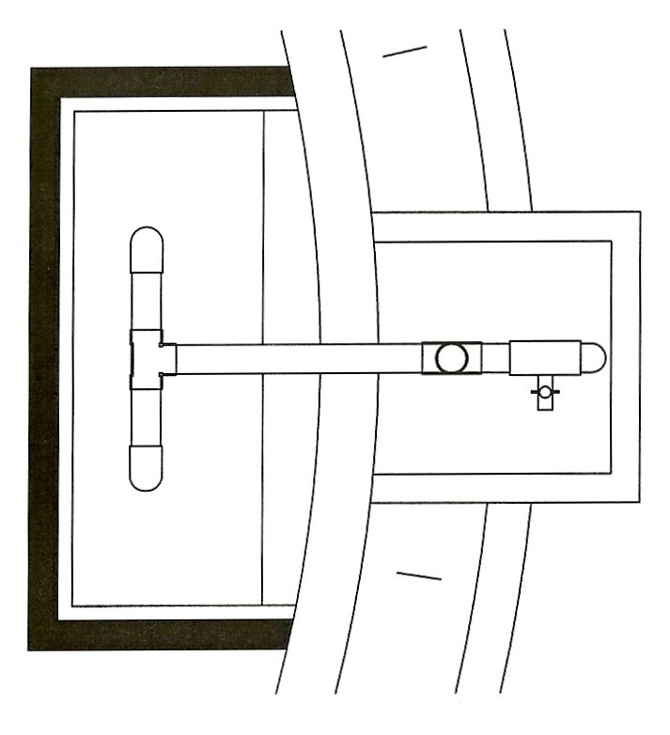
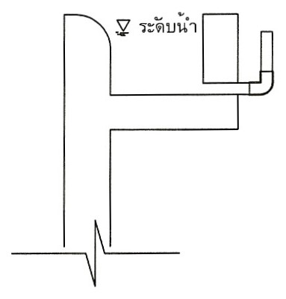
ท่อน้ำล้น
วาล์วปรับอัตราการไหลของน้ำ

ตารางที่ 1 แสดงเวลาที่ใช้ในการปรับวาล์วน้ำให้ได้ 1 ลิตร

ขนาดระบบ (จำนวนสุกร) | 100 ตัว | 250 ตัว | 500 ตัว | 1,000 ตัว | 1,500 ตัว
เวลาที่ใช้ (วินาที) | 35 | 13 | 7 | 4 | 2
การเข้าสู่สภาวะสมดุลย์
เมื่อเริ่มต้นเดินระบบ จุลินทรีย์ที่มีอยู่ในระบบจะพัฒนาตัวเองจนระบบเข้าสู่สภาวะสมดุล ใช้ระยะเวลาประมาณ 1-2 เดือน โดยไม่ต้องเติมเชื้อจุลินทรีย์หรือสารเคมีเข้าสู่ระบบ
การนำก๊าซชีวภาพไปใช้ประโยชน์
เมื่อเริ่มต้นเดินระบบประมาณ 2-3 วัน ก๊าซจะเริ่มเกิดขึ้นภายในถังหมัก สังเกตได้จากการโป่งพองของพลาสติกคลุมถัง แต่ในระยะแรกนี้จะมีก๊าซออกซิเจนผสมปนอยู่กับก๊าซชีวภาพที่เกิดขึ้น จึงต้องทยอยปล่อยก๊าซทิ้งไปก่อน ประมาณวันที่ 7 จากวันเริ่มต้นเดินระบบจึงจะเริ่มใช้ก๊าซได้ดี
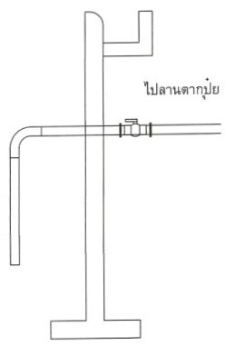
การเริ่มต้นดึงกาก
ในการหมักย่อยสลายสารอินทรีย์ในน้ำเสีย จะใช้เวลาระยะหนึ่งเพื่อการหมักย่อยตะกอนที่สมบูรณ์ หลังจากนั้นจะเริ่มต้นดึงกากครั้งแรกเมื่อเดินระบบไปแล้วประมาณ 30 วัน และหลังจากนั้นให้ทำการดึงกากทุกวัน (ดูรายละเอียดเพิ่มเติมในเรื่องลานตากปุ๋ย)

ท่อและวาล์วดึงกาก

การดูแลรักษา
- ระดับน้ำในถังควบคุมแรงดัน
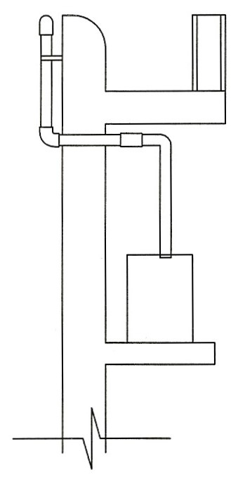
  - รักษาระดับน้ำในถังควบคุมแรงดัน โดยให้ปลายท่อก๊าซจุ่มอยู่ในน้ำ ลึกไม่เกิน 1 ซม. ปริมาณน้ำที่เกิน เช่น กรณีฝนตก ต้องล้นออกจากถัง โดยให้เจาะรูที่ถังหรือให้ระดับน้ำสูงสุดอยู่ที่ขอบบนถัง
หากปลายท่อก๊าซจุ่มในน้ำ ลึกเกิน 1 ซม. พลาสติกคลุมถังหมักจะยืดและฉีกขาดเกิดความเสียหายได้เพราะปริมาณก๊าซมีมากเกินไป
  - ตรวจสอบระดับน้ำในรางน้ำ ไม่ให้อยู่ในระดับต่ำเกินไป เพราะน้ำในรางน้ำจะทำหน้าที่กักก๊าซในถังหมักไม่ให้หลุดลอดออกมาจากใต้ผ้าใบคลุมถัง ในกรณีที่เกิดฝนตก หรือเติมน้ำในรางน้ำมากเกินไป น้ำจะล้นออกทางท่อควบคุมระดับน้ำของรางน้ำเอง และล้างทำความสะอาดรางน้ำเมื่อเห็นว่าสกปรก
ถังควบคุมแรงดัน

- พลาสติกคลุมถังหมักไร้อากาศ
  - ตรวจสอบว่าขอบพลาสติกไม่หลุดออกจากตัวจับพลาสติก และตัวจับพลาสติกต้องยึดติดกับรางน้ำถังหมักทุกตัว
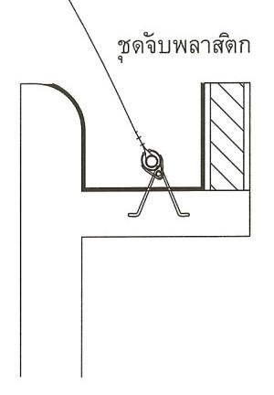
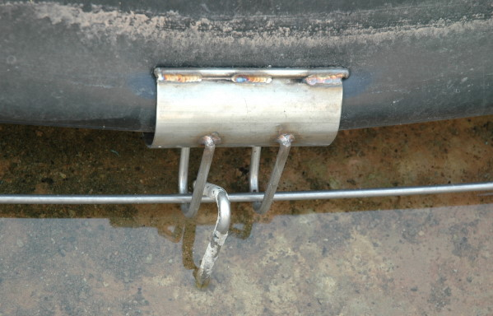

ตัวจับพลาสติก

  - เมื่อไม่มีการนำก๊าซชีวภาพไปใช้ประโยชน์ พลาสติกคลุมถังหมักจะต้องโป่งพองตลอดเวลา หากไม่โป่งจะต้องทำการตรวจสอบระดับน้ำในรางน้ำ ระดับน้ำในถังควบคุมแรงดัน รอยรั่วที่ตัวพลาสติก ท่อและข้อต่อวาล์วต่างๆ แล้วทำการแก้ไขซ่อมแซมจนพลาสติกโป่งได้เหมือนเดิม
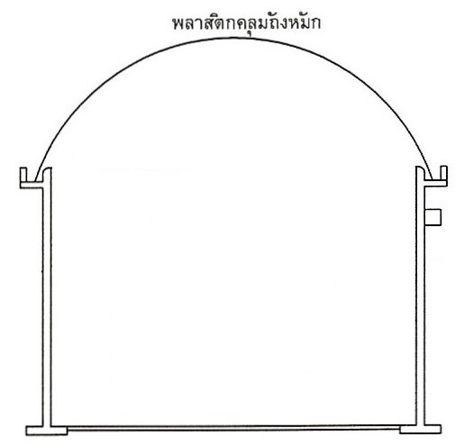

  - ในกรณีที่สังเกตว่าพลาสติกโป่งพองมากเกินไป (เอามือดันดู) ให้ระบายก๊าซออกทิ้งทางวาล์วระบายก๊าซหรือลดระดับน้ำที่ถังควบคุมแรงดัน เพราะพลาสติกสามารถทนแรงดันได้ในระดับหนึ่งแล้วจะยืดขยายตัวหรือเสื่อมสภาพ ดังนั้น หากถังหมักมีแรงดันมากเกินกว่าที่กำหนดบ่อยๆ หรือปล่อยให้โป่งพองหรือตึงมากเกินไปเป็นเวลานานๆ จะทำให้พลาสติกยืดจนถึงฉีกขาดเสียหายได้ ทำให้ต้องซ่อมแซมหรือเปลี่ยนใหม่ทั้งหมด
  - ระวังหรือห้ามไม่ให้ของแข็งหรือวัตถุมีคมทำให้พลาสติกเกิดแผลหรือฉีกขาด เพราะจะทำให้เกิดรอยรั่วได้
  - พลาสติกคลุมถังหมัก เป็นวัสดุ PVC ชนิด Anti UV หรือป้องกันแสงแดด มีอายุการใช้งานมากกว่า 8 ปี เพราะฉะนั้นในกรณีที่เกิดการฉีกขาดเอง จะต้องเป็นการฉีกขาดเป็นแนวยาว ไม่ฉีกขาดเป็นชั้นแบบขนมชั้น
หากเกิดการฉีกขาดเป็นชั้นๆ แสดงว่าการผลิตพลาสติกดังกล่าวไม่ได้มาตรฐาน ให้ติดต่อกับผู้ขายหรือผู้ผลิตเพื่อเปลี่ยนสินค้า
  - ในกรณีที่มีการนำก๊าซชีวภาพไปใช้จนหมดจะทำให้พลาสติกยุบตัวระยะหนึ่ง หากเกิดฝนตกจะเกิดน้ำขังบนพลาสติก ให้ทำการสูบน้ำออกหรือใช้วิธีกาลักน้ำ เพื่อป้องกันไม่ให้พลาสติกยืด

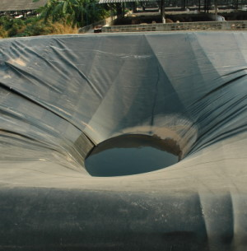

  - สาเหตุอื่นๆ ที่ทำให้พลาสติกคลุมถังหมักไม่โป่งพอง
- เดินท่อทางน้ำออกไม่ตรงตามแบบ เมื่อเกิดกรณีระดับน้ำในบ่อลดต่ำลง ก๊าซชีวภาพจะสามารถหลุดออกมาได้
- การใช้สารเคมีหรือยาฆ่าเชื้อล้างทำความสะอาดโรงเรือนในปริมาณที่มากเกินไป จะส่งผลทำให้จุลินทรีย์ตายและไม่เกิดก๊าซ ระบบจะฟื้นตัวได้เองในระยะเวลาอันสั้น (ประมาณ 1 สัปดาห์)
- อื่นๆ

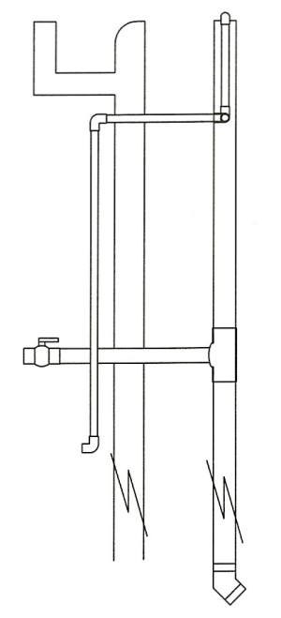
- วาล์วท่อน้ำเข้า เนื่องจากท่อน้ำเข้าถังหมักไร้อากาศจะติดตั้งอยู่ภายในถัง จึงมองไม่เห็นและไม่อาจทราบได้ว่าเกิดการอุดตันหรือไม่ภายในถัง จะต้องทำการตรวจสอบโดยการเปิดวาล์วท่อน้ำเข้าในขณะที่เครื่องสูบน้ำไม่ทำงาน หากน้ำไหลออกมาอย่างต่อเนื่องแสดงว่ายังไม่มีการอุดตัน แต่หากเปิดแล้วน้ำไม่ไหลแสดงว่ามีการอุดตัน ต้องทำการทะลวงท่อ
- โดยปกติควรตรวจสอบทุก 2 อาทิตย์ แต่หากเริ่มอุดตันอาจต้องทำการเปิดวาล์วบ่อยขึ้น เพื่อเป็นการระบายตะกอนที่จะปิดทางเข้า
- เกษตรกรอาจเพิ่มเติมทางระบายน้ำจากวาล์วน้ำเข้าไปลงยังสระเก็บตะกอน เพื่อความสะอาดเรียบร้อยของบริเวณระบบบำบัด

ท่อทางน้ำเข้า
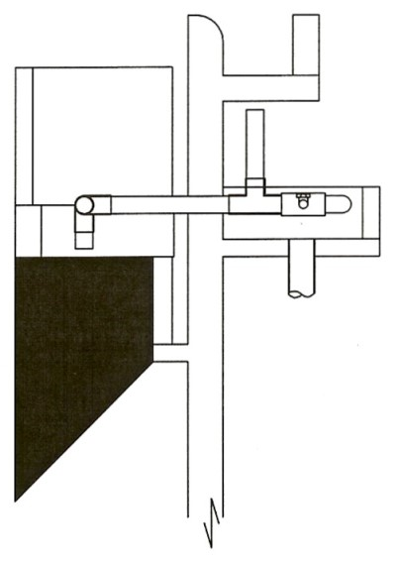
- วาล์วควบคุมน้ำออกจากถังหมัก (ทางน้ำออก) ปกติถังหมักไร้อากาศจะมีพื้นที่กักเก็บน้ำเพื่อทยอยปล่อยทิ้งอย่างสม่ำเสมอ (พื้นที่ระดับน้ำสูง-ต่ำ) ควบคุมโดยวาล์วน้ำดังรูป ต้องตรวจสอบอัตราการไหลออกให้เป็นไปตาม ตารางที่ 1
ท่อทางน้ำออก

- ท่อน้ำออก (ชุดดักตะกอน) น้ำที่ผ่านการหมักจะส่งผลให้เกิดผลึกในเส้นท่อและผนังบ่อ ซึ่งเป็นอาการปกติ หากเกิดการอุดตันต้องทำการทะลวงท่อต่างๆ เอาผลึกออก

ชุดดักตะกอนและท่อทางน้ำออก

บริเวณท่อน้ำออกจะมีทางน้ำล้นเพื่อควบคุมระดับน้ำสูงสุดในถังหมัก กรณีที่ปรับวาล์วน้ำออกได้ตามที่กำหนดในตารางที่ 1 แต่ยังมีน้ำล้นออกจากทางน้ำล้นเป็นประจำแสดงว่าอาจมีการใช้น้ำมากเกินไป ปริมาณการใช้น้ำที่แนะนำต่อวันแสดงในตารางที่ 2

ตารางที่ 2 แสดงปริมาณน้ำใช้ที่เหมาะสมกับฟาร์มสำหรับระบบบำบัดน้ำเสียขนาดต่างๆ

ขนาดระบบ (จำนวนสุกร) | 100 ตัว | 250 ตัว | 500 ตัว | 1,000 ตัว | 1,500 ตัว
ปริมาณน้ำ (ลบ.ม./วัน) | 1-3 | 5-7 | 10-15 | 25-30 | 35-45
หมายเหตุ - ประมาณปริมาณน้ำเสียได้จากปริมาณน้ำใช้
- ปริมาณที่พอดีทำให้ระบบทำงานได้ประสิทธิภาพสูงสุด

- ท่อดึงกาก หลังจากการดึงกากครั้งแรกแล้ว จะต้องทำการดึงกากทุกวันตามปริมาณที่กำหนด (ดูรายละเอียดเพิ่มเติมในเรื่องลานตากปุ๋ย) ระบบบำบัดน้ำเสียนี้จำเป็นต้องมีการดึงกากตะกอนที่หมักย่อยสลายแล้วออกทุกวัน ถ้าหากไม่มีการดึงกากออกจะทำให้มีปริมาณตะกอนสะสมอยู่ในบ่อ และจะหลุดออกไปทางท่อของทางน้ำออกได้ รวมทั้งจะทำให้ท่อดึงกากอุดตันด้วย
  - ในกรณีที่เริ่มดึงกากไม่ออก ให้ทำการต่อท่อยางเข้าท่อดึงกากแล้วเปิดน้ำทะลวงจนตะกอนเริ่มไหล หากปัญหารุนแรงแก้ไม่ได้จำเป็นจะต้องขุดลอกถังหมักทั้งหมด
  - ระบบต้องมีการขุดลอกครั้งใหญ่เป็นปกติ เนื่องจากปัญหาการสะสมของตะกอนในบ่อ เพียงแต่ระยะเวลาที่จะทำการขุดลอกแต่ละครั้งขึ้นอยู่กับการดูแลเอาใจใส่ของผู้ดูแลระบบ โดยปกติจะขุดลอกในช่วงเวลาประมาณ 5 ปีต่อครั้ง
การขุดลอกระบบ ทำได้โดยปล่อยน้ำและสูบน้ำออกจากถังหมัก ขุดลอกตะกอนออกจากถัง ใช้ระยะเวลาประมาณ 2-3 วัน จากนั้นเริ่มต้นเดินระบบใหม่

ลานตากปุ๋ย
การทำงาน ทำหน้าที่ในการแยกน้ำเสียที่ผ่านการหมักจากถังหมักไร้อากาศแล้วออกจากตะกอน โดยปล่อยให้น้ำซึมผ่านชั้นทรายและหินกรวด น้ำบางส่วนจะระเหยไปเหลือแต่ตะกอนแห้งหรือปุ๋ยแห้ง
น้ำตะกอน คือ ปุ๋ยน้ำ เป็นปุ๋ยที่ผ่านการหมักย่อยเรียบร้อยแล้วจากถังหมักไร้อากาศ ไม่ส่งกลิ่นเหม็น สามารถนำไปใช้ได้โดยตรงกับพื้นที่ทางการเกษตร โดยขุดเป็นบ่อเก็บตะกอน (แทนลานตากปุ๋ย) เพื่อรอสูบไปใช้หรือปล่อยเข้าลานตากปุ๋ยเพื่อเป็นปุ๋ยแห้งต่อไป
การดูแลรักษา
- ทำการดึงกากทุกวัน โดยเปิดวาล์วดึงกากและปล่อยให้กากตะกอนไหลลงลานตากปุ๋ยวันละช่อง จนได้ระดับความสูงโดยประมาณจากพื้นอิฐบล๊อค ดังนี้

ตารางที่ 3 แสดงระดับความสูงของกากตะกอนที่ปล่อยลงในลานตากปุ๋ย

ขนาดระบบ (จำนวนสุกร) | 100 ตัว | 250 ตัว | 500 ตัว | 1,000 ตัว | 1,500 ตัว
ปริมาณน้ำ (ซม.) | 20 | 20 | 25 | 25 | 30

- ลานที่ตากปุ๋ยจนแห้งแล้ว ให้ทำการเก็บปุ๋ยใส่กระสอบเพื่อนำไปใช้เป็นปุ๋ยแห้งหรือรอจำหน่าย
- ในฤดูฝนกากตะกอนจะแห้งไม่ทัน จึงจำเป็นต้องเก็บกวาดปุ๋ยที่หมาดๆ ออกเพื่อให้มีพื้นที่เพื่อดึงกากออกได้ทุกวัน เป็นการป้องกันตะกอนเอ่อในถังหมักไร้อากาศ หรืออาจจะใช้วิธีขุดบ่อเพื่อรองรับน้ำตะกอนในฤดูฝนแล้วขุดลอกบ่อในฤดูร้อน
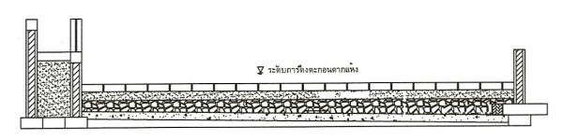

ระบบบำบัดขั้นหลัง

ระบบบำบัดขั้นหลัง
การทำงาน ทำหน้าที่ในการบำบัดน้ำที่ออกจากถังหมักไร้อากาศแล้ว เพื่อทำให้มีคุณภาพดีพอที่จะผ่านเกณฑ์มาตรฐานน้ำทิ้ง และสามารถปล่อยลงสู่ลำธารสาธารณะได้ต่อไป
การประยุกต์ใช้น้ำที่ผ่านการบำบัด
- น้ำเสียที่ผ่านการบำบัดจากถังหมักไร้อากาศ (ทั้งน้ำและตะกอน) โดยคุณสมบัติก็คือปุ๋ยอินทรีย์ในรูปของปุ๋ยน้ำที่มีปริมาณไนโตรเจน (N) ค่อนข้างสูง แนวทางที่ถูกต้องคือนำไปใช้เพื่อการเกษตรได้โดยตรง อาจจะไม่ต้องก่อสร้างระบบบำบัดขั้นหลัง แต่ทำเป็นบ่อพักน้ำสำหรับสูบไปใช้งาน
- หากเกษตรกรไม่สามารถนำไปใช้เพื่อการเกษตรได้ ก็จำเป็นต้องทำการบำบัดด้วยระบบบำบัดขั้นหลังก่อน ซึ่งน้ำที่ผ่านการบำบัดแล้ว สามารถหมุนเวียนกลับมาใช้ในกิจกรรมภายในฟาร์มได้ เช่น ล้างโรงเรือน ฯลฯ

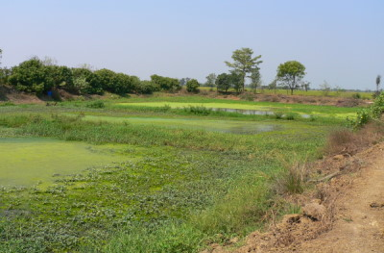

การดูแลรักษา
- ตัดหญ้าและดูแลความสะอาดเรียบร้อยบริเวณขอบบ่อเพื่อความเป็นระเบียบ และป้องกันไม่ให้มีสัตว์เข้าไปทำรังหรือป้องกันอันตรายจากสัตว์มีพิษ
- ระวังไม่ให้หญ้าที่ตัด หรือกิ่งไม้ ต้นไม้ ตกลงไปในบ่อบำบัดขั้นหลัง เพราะจะเกิดการเน่าเสีย ทำให้น้ำในบ่อมีคุณภาพลดลง รวมทั้งส่งผลให้น้ำมีสีที่ไม่พึงประสงค์ด้วย
- หากเกิดพืชน้ำขึ้นในบ่อ ไม่ต้องกำจัดทิ้ง เพราะจะช่วยในการดูดซึมสารอาหารในน้ำเสีย แต่หากพืชเหล่านั้นตายต้องทำการเก็บออกทิ้งข้างนอกเพื่อไม่ให้เกิดการเน่าเสียและจะส่งผลกับคุณภาพน้ำได้
- ต้องคอยระบายน้ำออกจากสระสุดท้าย (ในกรณีที่ไม่มีท่อออกเชื่อมกับทางน้ำสาธารณะ) เพราะหากระดับน้ำขึ้นสูงน้ำจะเอ่อย้อนกลับมายังลานตากปุ๋ย ส่งผลให้ตะกอนไม่แห้ง

ประโยชน์ที่ได้รับจากระบบบำบัดน้ำเสีย

ด้านการอนุรักษ์สิ่งแวดล้อม
การประยุกต์ใช้ระบบบำบัดน้ำเสียด้วยถังหมักไร้อากาศสำหรับจัดการน้ำเสียของฟาร์มสุกรนี้ จะช่วยลดและแก้ไขปัญหาเรื่องมลภาวะที่มีผลต่อสภาพแวดล้อมภายในฟาร์มและชุมชนโดยรวม โดยจะสามารถลดปัญหาเรื่องต่างๆ ได้ดังนี้

เรื่องกลิ่น :
ระบบบำบัดน้ำเสียนี้ จะช่วยลดกลิ่นเหม็นจากของเสียและน้ำเสียที่เกิดจากกิจกรรมการเลี้ยงสุกรของฟาร์มได้เป็นอย่างดีเนื่องจากเป็นระบบปิด และก๊าซชีวภาพที่จุดไฟติดแล้วจะไม่มีกลิ่น รวมทั้งกากตะกอนและน้ำเสียที่ผ่านการบำบัดแล้วจะไม่มีปัญหาเรื่องกลิ่นรบกวนอีก

เรื่องแมลงวัน :
เนื่องจากของเสียและน้ำเสียจากมูลสุกรถูกส่งลำเลียงเข้าสู่ระบบก๊าซชีวภาพทุกวัน จึงทำให้แมลงวันไม่สามารถใช้ของเสียและน้ำเสียเหล่านั้นเป็นแหล่งเพาะพันธุ์และแพร่ขยายพันธุ์ได้ ซึ่งจะเป็นการตัดวงจรชีวิตของแมลงวัน ทำให้ปริมาณของแมลงวันที่สามารถเจริญเติบโตเป็นตัวเต็มวัยภายในฟาร์มลดลงเป็นอย่างมาก

เรื่องน้ำเสีย :
ระบบก๊าซชีวภาพและระบบบำบัดขั้นหลังที่มีขนาดเหมาะสมจะสามารถบำบัดน้ำเสียที่เกิดขึ้นได้ทั้งหมด ซึ่งน้ำที่ผ่านการบำบัดแล้วจะสามารถหมุนเวียนกลับมาใช้ประโยชน์ในการทำความสะอาดโรงเรือนเลี้ยงสัตว์และ/หรือใช้เพื่อการเพาะปลูกได้ และในฤดูฝนน้ำที่ผ่านการบำบัดแล้วนี้จะถูกปล่อยออกสู่แหล่งน้ำภายนอกโดยไม่มีปัญหาต่อสภาพแวดล้อมอีกต่อไป

ลดการแพร่กระจายของก๊าซมีเทน :
ก๊าซมีเทนซึ่งเป็นองค์ประกอบหลักของก๊าซชีวภาพ ที่ถูกปล่อยออกสู่ชั้นบรรยากาศโลก เป็นปัจจัยสำคัญปัจจัยหนึ่งที่ก่อให้เกิดภาวะเรือนกระจกที่ทำให้โลกมีสภาพร้อนขึ้น ดังนั้นการใช้ก๊าซชีวภาพที่ผลิตได้จากระบบบำบัดน้ำเสียนี้เป็นพลังงานทดแทนอย่างเต็มที่ จะช่วยลดปริมาณก๊าซมีเทนที่ถูกปล่อยทิ้งได้ ซึ่งเมื่อทำการเปรียบเทียบผลของการเกิดภาวะเรือนกระจกแล้ว พบว่าการปลดปล่อยก๊าซมีเทน 1 ตัน จะเทียบเท่าการลดการปล่อยก๊าซคาร์บอนไดออกไซด์ได้ถึง 21 ตัน

ด้านการผลิตพลังงานทดแทน
สามารถใช้ก๊าซชีวภาพที่ผลิตได้ เป็นแหล่งเชื้อเพลิงเพื่อผลิตพลังงานความร้อน หรือใช้ในรูปของความร้อนโดยตรง เช่น
- ใช้กับหัวกกลูกสุกร
- ใช้ทดแทนก๊าซหุงต้มในครัวเรือน
- ใช้เป็นเชื้อเพลิงสำหรับหม้อต้มไอน้ำ หรือเพื่อการอบแห้งผลิตผลทางการเกษตร
- ใช้เพื่อผลิตพลังงานกล/ไฟฟ้า เช่น
- ใช้กับเครื่องยนต์ดีเซลดัดแปลงให้ใช้ก๊าซชีวภาพร่วมกับน้ำมันดีเซล ทดแทนน้ำมันดีเซลได้ 50-60% (เชื้อเพลิงคู่)
- เครื่องยนต์เบนซินดัดแปลงให้สามารถใช้ก๊าซชีวภาพได้ 100%
- เครื่องยนต์ดีเซลดัดแปลงให้สามารถใช้ก๊าซชีวภาพได้ 100%
- เครื่องยนต์ที่ใช้ก๊าซโดยเฉพาะ (นำเข้าจากต่างประเทศ)
จากดังกล่าวมานี้ สามารถต่อร่วมกับเครื่องสูบน้ำ, ชุดเกียร์ฉุดพัดลม, เครื่องกำเนิดไฟฟ้า, มอเตอร์เหนี่ยวนำ เป็นต้น ส่วนการผลิตพลังงานร่วมยังไม่เป็นที่แพร่หลายในประเทศ

ความเหมาะสมในการประยุกต์ใช้พลังงาน
จำนวนสุกร  (ตัว) | ผลิตก๊าซชีวภาพ  ได้ประมาณ  (ลบ.ม./วัน) | เทียบเท่า  ก๊าซหุงต้ม  (กก./วัน) | ความเหมาะสมในการนำไปใช้
25 | 3 | 1.4 | ทดแทนก๊าซหุงต้มในครัวเรือน, ตะเกียงก๊าซ
100 | 12 | 5.5 | ทดแทนก๊าซหุงต้มในครัวเรือน, ตะเกียงก๊าซ, หัวกกลูกสุกร
500 | 60 | 27.6 | ทดแทนก๊าซหุงต้มในครัวเรือน, ตะเกียงก๊าซ,หัวกกลูกสุกร, เครื่องยนต์เชื้อเพลิงคู่ฉุดพัดลมโรงเรือน
2,500 | 300 | 138 | หัวกกลูกสุกร, เครื่องยนต์เชื้อเพลิงคู่ฉุดพัดลมโรงเรือน  ใช้เป็นเชื้อเพลิงในการอบแห้ง, เครื่องยนต์ผลิตไฟฟ้าใช้ในฟาร์ม
หมายเหตุ 1. จำนวนสุกรเทียบเท่าสุกรขุน 2. ต้องคำนึงถึงการส่งลำเลียงก๊าซไปใช้

ด้านการผลิตปุ๋ยอินทรีย์เพื่อการเกษตร
กากมูลสัตว์ที่ผ่านการหมักย่อยในระบบถังหมักไร้อากาศแล้ว จะเป็นปุ๋ยอินทรีย์ที่มีคุณภาพ เพราะยังคงมีสารอาหารซึ่งมีธาตุหลักสำคัญต่างๆ ได้แก่ ไนโตรเจน ฟอสฟอรัส โปรแตสเซียม ซึ่งสามารถนำไปใช้เพาะปลูกพืชและ/หรือปรับปรุงบำรุงดินได้เป็นอย่างดี (Hiryo-Noyakubu, 1998) เป็นการช่วยส่งเสริมให้เกิดการหมุนเวียนเอามวลชีวภาพกลับมาใช้อย่างคุ้มค่า และปลอดภัยจากโรคพยาธิต่างๆ อีกด้วย

ด้านการหมุนเวียนน้ำที่ผ่านการบำบัดกลับมาใช้
น้ำที่ผ่านการบำบัดแล้วในสระพักเก็บน้ำ จะมีความสะอาดมากพอสมควรที่จะหมุนเวียนกลับมาใช้ล้างทำความสะอาดคอกหรือโรงเรือนเลี้ยงสัตว์ได้ เป็นการช่วยลดปริมาณการใช้น้ำบาดาลและประหยัดค่าใช้จ่ายของฟาร์มได้ทางหนึ่งด้วย

ด้านสุขอนามัยและการพัฒนาคุณภาพชีวิต
ผลประโยชน์โดยตรงที่ฟาร์มได้รับ และส่งผลทำให้ฟาร์มสามารถดำเนินการเลี้ยงสัตว์ได้ต่อไปโดยไม่มีผลกระทบต่อชุมชนข้างเคียง เนื่องเพราะปัญหามลภาวะต่างๆ ที่เกิดขึ้นได้ถูกจัดการและบำบัดอย่างยั่งยืนโดยระบบบำบัดน้ำเสียและระบบบำบัดขั้นหลังตามคู่มือนี้ ทำให้ปัญหาเรื่องกลิ่น แมลงวัน และน้ำเสีย ลดลงเป็นอย่างมาก ส่งผลให้สภาพการจัดการภายในฟาร์มสะอาด สุขอนามัยของสัตว์เลี้ยงและผู้เลี้ยงสัตว์ดีขึ้น และช่วยก่อให้เกิดความร่วมมือและพึ่งพาอาศัยระหว่างฟาร์มกับชุมชนอย่างยั่งยืนต่อไป
คำนำ

คู่มือปฏิบัติงานเดินระบบบำบัดน้ำเสียแบบถังหมักไร้อากาศสำหรับฟาร์มขนาดเล็ก เล่มนี้ ผู้จัดทำได้เขียนและเรียบเรียงขึ้นโดยมีวัตถุประสงค์สำหรับให้เจ้าหน้าที่ทั้งส่วนกลางและส่วนภูมิภาค ใช้เป็นแนวทางสำหรับให้คำแนะนำแก่เกษตรกรที่นำระบบมาตรฐานแบบใหม่ของกรมปศุสัตว์ไปใช้ อีกทั้งยังเป็นประโยชน์ต่อตัวเกษตรกรเองในการใช้เป็นคู่มือในการดูแลรักษาระบบให้มีการทำงานอย่างมีประสิทธิภาพ เนื่องจากเกษตรกรจะประสบความสำเร็จในด้านการจัดการสิ่งแวดล้อมภายในฟาร์มได้นั้น ต้องสามารถจัดการกับของเสียและน้ำเสียที่เกิดขึ้นจากการเลี้ยงสุกร ตลอดจนการประยุกต์ใช้พลังงานทดแทนที่เกิดจากระบบบำบัดน้ำเสียดังกล่าวให้เกิดประโยชน์สูงสุด ฟาร์มจะต้องปฏิบัติการในการดูแลรักษาระบบอย่างเอาใจใส่ สม่ำเสมอ จึงจะถือว่าประสบความสำเร็จและใช้งานระบบได้อย่างคุ้มค่าการลงทุนและเกิดประโยชน์สูงสุด ทั้งต่อฟาร์มเองและชุมชนข้างเคียง
ผู้จัดทำหวังเป็นอย่างยิ่งว่าคู่มือเล่มนี้จะเป็นประโยชน์ต่อเจ้าหน้าที่กรมปศุสัตว์ เกษตรกรผู้เลี้ยงสุกร รวมถึงประชาชนทั่วไปที่สนใจด้านการบำบัดน้ำเสียจากฟาร์มสุกรได้ใช้ประโยชน์ เพื่อให้สามารถประกอบการได้อย่างยั่งยืนและเป็นมิตรต่อชุมชนและสิ่งแวดล้อมตลอดไป

นายอดิศร จันทรประภาเลิศ
ผู้จัดทำและเรียบเรียง
สารบัญ

1. บทนำ 1
2. หลักการบำบัดน้ำเสียแบบไร้อากาศ 2
3. องค์ประกอบระบบบำบัดน้ำเสียและการดูแลเดินระบบ 4
3.1. ระบบรวบรวมน้ำเสีย 4
3.2. ตะแกรงดักขยะ 5
3.3. ถังดักทราย 5
3.4. บ่อสูบน้ำเสีย 6
3.5. ตู้ควบคุมและเครื่องสูบน้ำเสีย 6
3.6. ถังหมักไร้อากาศ 8
3.7. ลานตากปุ๋ย 13
3.8. ระบบบำบัดขั้นหลัง 13
4. ประโยชน์ที่ได้รับจากระบบบำบัดน้ำเสีย 15
4.1. ด้านการอนุรักษ์สิ่งแวดล้อม 15
4.2. ด้านการผลิตพลังงานทดแทน 15
4.3. ด้านการผลิตปุ๋ยอินทรีย์เพื่อการเกษตร 16
4.4. ด้านการหมุนเวียนน้ำที่ผ่านการบำบัดกลับมาใช้ 16
4.5. ด้านสุขอนามัยและการพัฒนาคุณภาพชีวิต 16

เอกสารอ้างอิง

กรมปศุสัตว์. 2546. คู่มือระเบียบปฏิบัติงาน “การปฏิบัติงานตามมาตรฐานฟาร์มเลี้ยงสุกรสำหรับนายสัตวแพทย์
ผู้ควบคุมฟาร์ม” P-PIG-VET-001. กรมปศุสัตว์ กระทรวงเกษตรและสหกรณ์.
Hobson, P. N. and Wheatley A. D. 1993. Anaerobic Digestion: Modern Theory and Practice.
New York. Elsevier Applied Science.
Hiryo-Noyakulbu, Z. 1998. Fertilizers and Soil Conditions. Nationwide Agriculture Cooperatives of
Japan. Tokyo. 171.

คู่มือปฏิบัติงานเดินระบบ

ระบบบำบัดน้ำเสียด้วยถังหมักไร้อากาศ
สำหรับฟาร์มเลี้ยงสัตว์ขนาดเล็ก

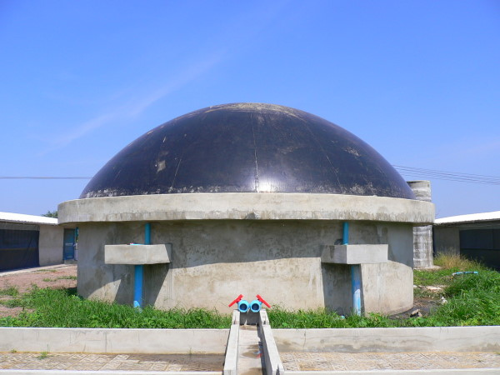

จัดทำโดย
นายอดิศร จันทรประภาเลิศ
ส่วนพัฒนาสิ่งแวดล้อมด้านปศุสัตว์
สำนักพัฒนาระบบและรับรองมาตรฐานสินค้าปศุสัตว์
กรมปศุสัตว์
พ.ศ. 2549

